Муниципальный этап конкурса «Учитель года России – 2011»

Методическая разработка

ТЕМА:

Информационно-коммуникационные технологии – средство обучения математике в основной школе (на примере изучения функций)

Выполнил:

***Вершинин Евгений Васильевич***, учитель математики муниципального образовательного учреждения основной общеобразовательной школы №14 г. Рыбинска

Научный руководитель:

***Мурина Ирина Николаевна***, доцент кафедры ТиМОМ ГОУ ВПО «ЯГПУ им. К.Д. Ушинского, кандидат педагогических наук

Рыбинск

2010

**Содержание**

Введение 3

Глава 1: Дидактические аспекты компьютерного обучения 6

*§1. Структура учебной деятельности при компьютерном обучении* 6

*Глава 2. Практическое применение ИКТ в обучении математике основной школы.* 11

*§1. Технологии организации обучения школьников математике с использованием ИКТ* 11

*§2. Применение ИКТ при обучении математике (изучение функций)* 29

Заключение 32

Библиографический список 33

Приложения 38

*Приложение 1 «Исторический путь развития понятия «функция»* 38

*Приложение 2. Методика изучения линейной, квадратной и кубической функции в VII классе.* 44

*Приложение 3. Фрагмент урока «Вычисление значений функции по формуле»* 56

*Приложение 4. Фрагмент урока «Вычисление значений функции по формуле (контроль знаний)»* 57

*Приложение 5. Фрагмент урока «Алгоритм построения графика квадратичной функции»* 58

# Введение

Современный период развития цивилизованного общества называют этапом информатизации. Характерной чертой этого периода является тот факт, что доминирующим видом деятельности в сфере общественного производства, повышающим его эффективность и наукоёмкость, становится сбор, обработка, продуцирование, хранение, передача и использование информации, осуществляемые на базе современных информационных технологий.

Одним из главных направлений процесса информатизации современного общества становится информатизация образования, обеспечивающая широкое внедрение в практику психолого-педагогических разработок, направленных на интенсификацию процесса обучения, реализацию идей развивающего обучения, совершенствование форм и методов организации учебного процесса, обеспечивающих переход от механического усвоения фактологических знаний к овладению умением самостоятельно приобретать новые знания. Применение в образовании компьютеров и информационных технологий оказывает существенное влияние на содержание, методы и организацию учебного процесса по различным дисциплинам. В конце 90-х годов в образование входят мультимедийные компьютеры, такие программные продукты, как компьютерные энциклопедии, электронные книги, справочники по литературе, живописи, музыке. Это создает возможности гуманитаризации образования. С развитием мультимедийных технологий компьютер становится средством обучения, способным наглядно представлять самую различную информацию. Как следствие, происходит развитие творческого потенциала обучаемого, способностей к коммуникативным действиям, навыков экспериментально-исследовательской работы; культуры учебной деятельности; интенсификация учебно-воспитательного процесса, повышение его эффективности и качества. ***Существуют  различные возможности использования компьютеров в школе:***

* Организация учебного процесса (подготовка расписания, электронных документов, баз данных по школьникам, учителям, родителям и т.д.);
* Подготовка учебных пособий.
* Обучение пользователей ПК  для решения прикладных задач, обучения основам программирования,  дизайна, компьютерному моделированию.
* Компьютерное обучение основам наук с помощью специально  разработанных программ. Недостатки – игнорирование принципа доступности.
* Компьютерный контроль знаний учащихся. Главный недостаток – несоответствие предъявляемых  ученику требований  уровню его подготовки.  Это может создать «ситуацию неуспеха» и снизить мотивацию к учению.
* Использование компьютера  для получения и работы с информацией из сети Интернет.

Учитель в информационном обществе перестает выступать перед своими учениками в качестве источника первичной информации. Он превращается в посредника, который облегчает ее получение. Фундаментальной характеристикой развития  человеческой цивилизации является  получение, накопление, обработка и потребление информации. В информатизированном обществе без овладения начальной компьютерной грамотностью  и умения использовать, компьютерные средства для решения  определенных задач, немыслима реализация творческого потенциала человека в современной науке, культуре, производстве, деловых и иных сферах жизни.  Современное общество характеризуется, с одной стороны, нестабильностью, быстрой изменчивостью и трудной предсказуемостью, с другой, все большей «открытостью», взаимопроникновением накопленных знаний и опыта.

***Цель данной работы*** – обосновать необходимость применения информационно-коммуникационных технологий в обучении математике как одного из перспективных средств обучения, направленного на повышение результата.

***Задачами данной работы являются:***

1. Изучение литературы по проблемам компьютеризации. Выявление ведущих тенденций, которые на данный момент могут рассматриваться в качестве принципиальных основ компьютерного обучения.
2. Изучение структуры учебной деятельности при компьютеризации обучения
3. Изучение существующих компьютерных программных средств педагогического назначения.
4. Изучение методик использования компьютеров на уроке
5. Выявление возможных вариантов комплексного использования ПК в конкретных сферах педагогической деятельности.

***В применении  новых информационных технологий в своей работе я выделяю следующие пути:***

1. Компьютер как средство для обучения математике, как инструмент поддержки предметных уроков и других видов занятий.
2. Использование компьютера для выполнения учебных задач, и для реализации различных видов деятельности.
3. Компьютер как средство развития ребенка.

# Глава 1: Дидактические аспекты компьютерного обучения

## *§1. Структура учебной деятельности при компьютерном обучении*

В отечественной педагогике учение рассматривается как процесс, главными компонентами которого являются знания и действия. Такое понимание процесса учения восходит еще к **Я. А. Каменскому**, который определил знания частично как чувственные представления, а главным образом - как понятия и их системы, описывающие объекты и явления в их общих внешних свойствах, связях, и объясняющие их сущность. **И. Ф. Гербарт** учение считал первой ступенью, следом за которым шло развитие, совершенствование общих познавательных процессов. Под учением, как и многие основатели психологии и педагогики, **Л. С. Выготский** понимал приобретение знаний, умений и навыков, а под развитием - приобретение общих качеств и способностей. Определение деятельности наиболее четко дал **И. И. Ильясов**: "Деятельность - обозначение процессов взаимодействия человека и общества с объектами действительности". Процесс учения рассматривался как процесс управления деятельностью, компонентами которого являются объекты воздействия, акты его преобразования, а также продукт, условия и средства преобразования. **П. Я. Гальперин** ввел теорию поэтапного формирования умственных действий. Предметом усвоения в процессе обучения при этом считается действие. Знания включаются во все компоненты действия. **В. В. Давыдов** трактует учение как овладение способами перехода от всеобщих отношений к их конкретизации и обратно , от модели к объекту и обратно. Детализация структуры и состава знания и действия позволяет учесть все приведенные компоненты в содержании учебной программы, повышая тем самым эффективность компьютерного обучения.

Основным в процессе обучения перечисленные теоретики считают усвоение знаний. **Процесс усвоения знаний**, согласно положениям **Н. Ф. Талызиной** и **П. Я. Гальперина**, осуществляется в **шесть этапов**:   
1)  мотивация ;   
2)  уяснение схемы ориентировочной основы действия;   
3)  выполнение действия в материализованной форме (т.е. действия с объектами, представленными в виде знаков, схем, моделей);   
4)  выполнение действия в громкой речи;   
5)  выполнение действия в речи про себя;   
6)  выполнение действия в умственной форме (оперируя образами и понятиями, без участия внешних знаков и форм).

Суммируя наиболее известные, кратко описанные выше теории, можно выделить следующие **виды** (этапы) **деятельности, связанные с усвоением учебной информации при компьютерном обучении**.

**1. Эмпирическая деятельность как этап восприятия**   
- отражение фона, заполняющего поле экрана дисплея;   
- концентрация внимания и отражение отдельных единичных объектов на фоне;   
- отражение выделенных единичных объектов и конкретной ситуации;   
- отражение конкретной ситуации в целом.

**2. Эвристическая деятельность по распознаванию ситуации:**- абстрагирование от конкретности, в которой представлена ситуация, создание знаковой модели;   
- поиск алгоритма преобразования модели для решения поставленной задачи, привлечение имеющихся знаний.

**3. Репродуктивная деятельность по преобразованию модели и получению нового знания**

- преобразование модели по избранному алгоритму;

- интерпретация результатов преобразования, оценка адекватности полученной модели имеющимся у обучаемого знаниям;

- оценка адекватности решения поставленной задаче.

**Практическая деятельность, связанная с отработкой навыка:**- закрепление умения в привычных ситуациях;   
- формирование умения в необычных ситуациях;   
- формирование ассоциативных умений в необычных ситуациях.

Последний вид (этап) практической деятельности относится к воспитанию стратега, который для решения данной конкретной задачи будет использовать весь арсенал имеющихся знаний и умений, искать похожие ситуации, т.е. ассоциации.

Все **виды деятельности**, независимо от конкретного содержания, **включают** следующие **компоненты**:

* потребности и мотивы,
* задачи,
* действия,
* операции.

Особенности компьютера как инструмента человеческой деятельности, заключаются в обеспечении доступа к большим объемам информации и ее переработке, усилении познавательно-исследовательских возможностей человека, организации обмена информацией по содержанию выполняемой деятельности и создании новой человеко-машинной коммуникативной системы.   
**Компонентами учебной деятельности при компьютерном обучении являются**:

* постановка учебной задачи,
* система учебных действий,
* моделирование содержания объектов усвоения,
* преобразование модели,
* действия самооценки и контроля.

**Учебную задачу** ставит учитель. Поскольку компьютер не способен на эмоции, при постановке задачи, разъяснении методов ее решения и контроля путей решения учащегося, необходимо особое внимание уделять мотивации, имея, наряду с традиционным учебным планом (или сценарием программы) мотивационный план. Тактика мотивации, состоящая в подбадривании, похвале, вызове на соревнование и т.п., увязывается с решениями, создающими условия для стимуляции учебы. При компьютерном обучении необходимо определять мотивационное состояние обучаемого, реагировать с целью мотивации на действия рассеянных, менее уверенных или недовольных учащихся, а также поддерживать тонус уже мотивированных обучаемых. Структура мотивационной основы деятельности обучаемого отражает перечисленные компоненты учебной деятельности, представляя их как **этапы обучения**.

**На первом** - сосредоточении внимания на учебной ситуации - необходимо дать обучаемому информацию об актуальности и практической значимости темы, заинтересовать, развить стремление к получению нового знания.

**На втором** - конкретизировать вопросы, помогающие овладению способами рациональной учебной деятельности, развивающие теоретическое мышление.

**На третьем этапе** - выборе решения - необходимо создать индивидуальную установку на данную деятельность.

**На четвертом** последнем **этапе**, когда обучаемый нуждается в оценке и корректировке действий, ему необходимо предоставить возможность выбора вида помощи, выдавать эту помощь в доброжелательной форме, выдавать, в случае затруднений, дополнительные задачи, алгоритмические предписания по их решению и мотивационные указания.

Исследование показало, что наиболее эффективной формой компьютерного обучения является **"учитель-компьютер-группа учащихся"**. Эффективна совместная деятельность, осуществляемая в педагогике сотрудничества. При использовании компьютера как средства обучения можно выделить следующие **типы задач**: уже имеющиеся дидактические задачи, в которых повышается эффективность их решения за счет использования справочных и экспертных систем в обучении; организация контроля и тренировки при сохранении традиционной формы обучения; новые дидактические задачи, например, имитация эксперимента; моделирование содержания объектов усвоения.

Итак компьютерное обучение – это обучение с использованием персонального компьютера или его элементов (проектор, доска, Интернет и т.д.). В зависимости от цели компьютерного обучения, выбираются те или иные технические средства. Можно полностью отказаться от учителя или тьютора и самостоятельно проходить обучение (дистанционное обучение), если нет возможности приходить в образовательное учреждение, но при этом должен учителем разрабатываться учебный курс который будет реализовываться, причем достигая хороший результат.

# *Глава 2. Практическое применение ИКТ в обучении математике основной школы.*

## *§1. Технологии организации обучения школьников математике с использованием ИКТ*

Роль информационно-коммуникационных технологий в общеобразовательном процессе  определена  в документах Правительства РФ, Министерства образования РФ, относящихся к стратегии модернизации образования. **Информационно-коммуникативная компетентность -**  один из основных приоритетов в целях общего образования, и связано это не только с внутриобразовательными причинами. Меняется весь характер жизни, необыкновенно возрастает роль информационной деятельности, а внутри нее - **активной, самостоятельной обработки информации человеком,** принятия им принципиально новых решений в непредвиденных ситуациях с использованием технологических средств.

Системное, эффективное формирование информационно-коммуникативной компетенции для основной массы  учащихся сегодня возможно только  при условии использования ИКТ. Успешность **намеченных в школе преобразований во многом зависит от  их применения.** Другими словами, информатизация - это важнейшее направление модернизации системы образования.

**Компьютерные технологии обучения  -** совокупность методов, приемов, способов, средств создания педагогических условий на основе компьютерной техники, средств телекоммуникационной связи и интерактивного программного продукта, моделирующих часть функций педагога по представлению, передаче и сбору информации, организации контроля и управления познавательной деятельностью.

Применение компьютерных технологий обучения позволяет видоизменять весь процесс преподавания, реализовывать модель личностно-ориентированного обучения, интенсифицировать занятия, а главное - совершенствовать самоподготовку обучающихся. Безусловно, современный компьютер и интерактивное  программно-методическое обеспечение требуют изменения формы общения преподавателя и обучающегося, превращая обучение в деловое сотрудничество, а это усиливает мотивацию обучения, приводит к необходимости поиска новых моделей занятий, проведения итогового контроля (доклады, отчеты, публичные защиты групповых проектных работ), повышает индивидуальность и интенсивность обучения.

Компьютерные технологии обучения предоставляют большие возможности в развитии творчества, как учителя, так и учащихся.

**Мультимедиа технологии -** способ подготовки электронных документов, включающих визуальные и аудиоэффекты, мультипрограммирование различных ситуаций. Применение мультимедиа технологий открывает перспективное направление развития современных компьютерных технологий обучения. Как использовать эти средства  при разработке комплексов учебно-методических материалов? Где и в каком соотношении возможно включение различных мультимедиа эффектов по сравнению с обычным текстом? Где граница применимости мультимедиа вставок в документ? Нужны серьезные исследования этого вопроса, поскольку нарушение гармонии, меры целесообразности применения ярких вставок и эффектов может привести к снижению работоспособности, повышению утомляемости обучающихся, снижению эффективности работы. Это серьезные вопросы, ответы на которые позволят избежать фейерверка в обучении, сделать учебно-методический материал не просто эффектным, а эффективным. Для этого необходимо, чтобы были разработаны специальные прикладные программы (тренажеры) на разные уровни сложности и на различные стадии обучения.

**Современные информационно-коммуникационные  технологии обучения -** совокупность современной компьютерной техники, средств телекоммуникационной связи, инструментальных программных средств, обеспечивающих интерактивное программно-методическое сопровождение современных технологий обучения.

Основными задачами современных информационных технологий обучения являются разработка интерактивных сред управления процессом познавательной деятельности, доступа к современным информационно- образовательным ресурсам (мультимедиа учебникам, различным базам данных, обучающим сайтам  и другим источникам).

Информационные технологии, наиболее часто применяемые в учебном процессе, можно разделить на две группы:

1) сетевые технологии, использующие локальные сети и глобальную сеть Internet  (электронные варианты методических рекомендаций, пособий, серверы дистанционного обучения, обеспечивающие интерактивную связь с учащимися через Internet, в том числе в режиме реального времени);

2) технологии, ориентированные на локальные компьютеры (обучающие программы, компьютерные модели реальных процессов, демонстрационные программы, электронные задачники, контролирующие программы, дидактические материалы).

Еще задолго до появления информатики, как школьного предмета, преподавание математики имело своей целью выработку навыков в использовании простейших вычислительных алгоритмов, реализуемых «вручную», а также навыков в логическом мышлении, необходимом для работы с более сложными алгоритмами. Школьный курс математики содержит обширный материал, дающий возможность формировать, изучать, применять алгоритмы, и тем самым дает возможность для осуществления тесной межпредметной связи между математикой и информатикой.

В обучении математике должен получать свое отражение характерный для нашего времени процесс информатизации математики, внедрение новейших компьютерных технологий, Интернет и дистанционного обучения (дистанционное обучение способствует восстановлению пробелов знаний при отсутствии на уроке по различным причинам). Подрастающему поколению необходимо научиться жить и работать в качественно новой информационной среде, адекватно воспринимать её реалии и научиться пользоваться ею.

Формы и место использования компьютеров на уроке, конечно, зависит от содержания этого урока, цели, которую ставит учитель. Каковы же функции и особенности применения образовательных программ? Можно выделить следующие функции:

* инструментальная (изготовление наглядных пособий);
* демонстрирующая (показ готовых демонстрационных программ, слайдов,    презентаций и т.д.)
* обучающая (тренажеры);
* контролирующая.

Возможны различные виды уроков с применением информационных технологий: уроки-беседы с использованием компьютера как наглядного средства; уроки постановки и проведения исследований; уроки практической работы; уроки-зачеты; интегрированные уроки и т.д.

Практика моей работы показывает, что наиболее эффективно использование компьютера на уроках математики:

* + при проведении устного счёта (возможность оперативно предъявлять задания и корректировать результаты их выполнения);
  + при изучении нового материала (иллюстрирование разнообразными наглядными средствами; мотивация введения нового понятия; моделирование);
  + при проверке фронтальных самостоятельных работ (быстрый контроль результатов);
  + при решении задач обучающего характера (выполнение рисунков, составление плана работы; отработка определенных навыков и умений);
  + при организации исследовательской деятельности учащихся;
  + при интегрировании предметов естественно-математического цикла.

Выгодные особенности работы с компьютерной поддержкой на уроке:

* учащийся становится субъектом обучения, ибо программа требует от него активного управления;
* легко достигается уровневая дифференциация обучения (индивидуализация обучения);
* достигается оптимальный темп работы ученика, так как каждый ученик выполняет индивидуальное задание, работая в своем темпе;
* сокращается время при выработке технических навыков учащихся;
* увеличивается количество тренировочных заданий;
* отслеживаются ошибки, допущенные учеником, и повторно отрабатывается недостаточно усвоенный материал;
* работа ученика оценивается сразу;
* учитель меньше тратит времени на проверку работ;
* обучение можно обеспечить материалами из удалённых баз данных, пользуясь средствами телекоммуникаций;
* при работе с компьютером присутствует элемент игры, так иногда недостающий на уроках; и у большинства детей повышается мотивация учебной деятельности.

Есть необходимость в применении компьютера на уроках математики более широко, чем используется на данный момент. Использование информационных технологий будет способствовать повышению качества знаний, расширит горизонты школьной математики, а значит, поможет найти новые перспективы для поддержания интереса учащихся к предмету, а значит и к лучшему, более внимательному отношению к нему. Сегодня современные информационные технологии становятся важнейшим инструментом модернизации школы в целом – от управления до воспитания и обеспечения доступности образования. Применение компьютера в обучении математике предполагает передачу ему работы с нормативными знаниями, а работу с творческими знаниями оставить преподавателю совместно с обучаемыми.

*§2.* Методика изучения функций в основной школе

**Различные подходы к определению понятия функции.**

Обоснование функциональной линии как ведущей для школьного курса математики — одно из крупнейших достижений современной методики. Однако реализация этого положения может быть проведена многими различными путями; многообразие путей вызвано фундаментальностью самого понятия функции.

Для того чтобы составить представление об этом многообразии, сравним две наиболее резко различающиеся методические трактовки этого понятия; первую мы назовем генетической, а вторую — логической.

Генетическая трактовка понятия функции основана на разработке и методическом освоении основных черт, вошедших в понятие функции до середины XIX в. Наиболее существенными понятиями, которые при этой трактовке входят в систему функциональных представлений, служат переменная величина, функциональная зависимость переменных величин, формула (выражающая одну переменную через некоторую комбинацию других переменных), декартова система координат на плоскости.

Генетическое развертывание понятия функции обладает рядом достоинств. В нем подчеркивается «динамический» характер понятия функциональной зависимости, легко выявляется модельный аспект понятия функции относительно изучения явлений природы. Такая трактовка естественно увязывается с остальным содержанием курса алгебры, поскольку большинство функций, используемых в нем, выражаются аналитически или таблично.

Генетическая трактовка понятия функции содержит также черты, которые следует рассматривать как ограничительные. Одним из очень существенных ограничений является то, что переменная при таком подходе всегда неявно (или даже явно) предполагается пробегающей непрерывный ряд числовых значений. Поэтому в значительной степени понятие связывается только с числовыми функциями одного числового аргумента (определенными на числовых промежутках). В обучении приходится, используя и развивая функциональные представления, постоянно выходить за пределы его первоначального описания.

Логическая трактовка понятия функции исходит из положения о том, что строить обучение функциональным представлениям следует на основе методического анализа понятия функции в рамках понятия алгебраической системы. Функция при таком подходе выступает в виде отношения специального вида между двумя множествами, удовлетворяющего условию функциональности. Начальным этапом изучения понятия функции становится вывод его из понятия отношения.

Реализация логического подхода вызывает необходимость иллюстрировать понятие функции при помощи разнообразных средств; язык школьной математики при этом обогащается. Помимо формул и таблиц, здесь находят свое место задание функции стрелками, перечислением пар, использование не только числового, но и геометрического материала; геометрическое преобразование при таком подходе оказывается возможным рассматривать как функцию. Обобщенность возникающего понятия и вытекающие отсюда возможности установления разнообразных связей в обучении математике — основные достоинства такой трактовки.

Однако выработанное на этом пути общее понятие оказывается в дальнейшем связанным главным образом с числовыми функциями одного числового аргумента, т. е. с той областью, в которой оно гораздо проще формируется на генетической основе.

Таким образом, если генетический подход оказывается недостаточным для формирования функции как обобщенного понятия, то логический обнаруживает определенную избыточность. Отметим, что различия в трактовках функции проявляются с наибольшей резкостью при введении этого понятия. В дальнейшем изучении функциональной линии различия постепенно стираются, поскольку изучается в курсах алгебры и начал анализа не само понятие функции, а в основном конкретно заданные функции и классы функций, их разнообразные приложения в задачах естествознания и общественного производства.

В современном школьном курсе математики в итоге длительных методических поисков в качестве ведущего был принят генетический подход к понятию функции. Одновременно учитывается все ценное, что можно извлечь из логического подхода. Исходя из этого при формировании понятий и представлений, методов и приемов в составе функциональной линии система обучения строится так, чтобы внимание учащихся сосредоточивалось, во-первых, на выделенных и достаточно четко разграниченных представлениях, связанных с функцией, и, во-вторых, на установлении их взаимодействия при развертывании учебного материала. Иными словами, в обучении должна быть выделена система компонентов понятия функции и установлена связь между ними. В эту систему входят такие компоненты:

- представление о функциональной зависимости переменных

величин в реальных процессах и в математике;

- представление о функции как о соответствии;

- построение и использование графиков функций, исследование функций;

- вычисление значений функций, определенных различными

способами.

В процессе обучения алгебре все указанные компоненты присутствуют при любом подходе к понятию функции, но акцент может быть сделан на одном из них. Как только что мы отметили, функциональный компонент является основой введения и изучения понятия функции. На этой основе при организации работы над определением вводятся и другие компоненты, проявляющиеся в различных способах задания функциональной зависимости и ее графического представления.

Рассмотрим теперь взаимодействие компонентов на примере, относящемся к формированию прикладных умений и навыков.

Пример 1. С мороза в комнату внесли банку со льдом и стали наблюдать за изменением температуры вещества в банке: лед постепенно таял, когда он растаял весь, температура воды стала повышаться, пока не сравнялась с температурой в комнате. На рисунке изображен график зависимости температуры от времени.



Ответьте на вопросы: а) Какова исходная температура льда? б) За какое время температура льда повысилась до 0 °С? в) Какая температура в комнате? г) Укажите область, на которой определена функция, промежутки ее возрастания, промежуток, на котором она постоянна.

В этом примере необходимо использовать все компоненты, кроме последнего, вычислительного компонента. Процесс с самого начала представлен как функциональная зависимость. В вопросах требуется уточнить характер этой зависимости (вопрос г)), выяснить соответствующие значения функции и аргумента в определенные моменты процесса (вопросы а) и в)).

Понятие функции, в системе формирования которого должны присутствовать такие задания, сразу выступает в курсе математики как определённая математическая модель, что и является мотивировкой для его углублённого изучения.

**Методика введения понятий: функции, аргумента, области определения.**

Не смотря на чрезвычайно большой объем, широту и сложность понятия функции, его простейший вариант дается уже в средних классах школы. Это понятие в дальнейшем играет важную роль, являясь базовым понятием в изучении алгебры и начал анализа. Начиная с 7 класса средней школы идет постепенное изучение свойств функций и функциональных зависимостей. Рассматриваются различные классы функций: начиная с простейших линейных функций и их графиков, затем следуют квадратичные функции, функции обратной пропорциональности и дробно-линейные функции. В более старших классах вводятся тригонометрические функции, и, наконец, показательные и логарифмические функции. Все эти функции рассматриваются только как функции одной переменной, причем сами переменные не выходят за рамки множества вещественных чисел.

В настоящее время, на волне педагогического поиска, стало появляться множество экспериментальных учебников для использования в школе. Наряду с добротными, толково написанными учебниками, в школы стала попадать, под предлогом апробации, масса учебников с довольно вольной трактовкой учебного материала, в том числе и глав, касающихся изучения функций. Часто нарушается логический порядок следования изучаемых разделов, допускаются ошибки при построении графиков, материал необоснованно упрощается, примитивизируется или наоборот, чрезмерно перегружается терминами и символикой.

Введение понятия функции — длительный процесс, завершающийся формированием представлений о всех компонентах этого понятия в их взаимной связи и о роли, играемой им в математике и в ее приложениях. Этот процесс ведется по трем основным направлениям:

- упорядочение имеющихся представлений о функции, развертывание системы понятий, характерных для функциональной линии (способы задания и общие свойства функций, графическое

истолкование области определения, области значений, возрастания и т. д. на основе метода координат);

- глубокое изучение отдельных функций и их классов;

- расширение области приложений алгебры за счет включения в нее идеи функции и разветвленной системы действий с функцией.

Первое из этих направлений проявляется в курсе школьной алгебры ранее остальных.

В реализации этого направления значительное место отводится усвоению важного представления, входящего в понятие функции,— однозначности соответствия аргумента и определенного по нему значения функции. Для рассмотрения этого вопроса привлекаются различные способы задания функции.

Чаще других в математике и ее приложениях применяется задание функции формулой. Все другие способы играют подчиненную роль. Именно поэтому после первого знакомства с несколькими такими способами основное внимание в обучении уделяется тем функциям и классам, которые имеют стандартную алгебраическую форму их выражения. Однако при введении понятия сопоставление разных способов задания функции выполняет важную роль. Во-первых, оно связано с практической потребностью: и таблицы, и графики, как правило, служат для удобного в определенных обстоятельствах представления функции, имеющей аналитическую форму записи. Во-вторых, оно важно для усвоения всего многообразия аспектов понятия функции. Формула выражает функцию лишь будучи включенной в соответствующую систему представлений и операций, а эта система такова, что различные компоненты понятия функции могут быть отображены наиболее естественно различными средствами.

Использование перевода задания функции из одной формы представления в другую — необходимый методический прием при введении понятия функции.

Реализация этого приема состоит в использовании системы заданий, в которых представлены все случаи такого перевода. Если ограничиться основными способами представления функции — формулой, графиком, таблицей, то получится 6 типов упражнений, при которых форма представления меняется, и 3 — при которых она остается такой же. Приведем примеры заданий первого типа — изменения формы представления:

а) Изобразить график функции у = 4х+1 на промежутке [0; 2].

б) Проверить, насколько точна таблица квадратов чисел, взяв несколько значений для аргумента и проведя расчет: x=1,35; 2,44; 9,4; 7; 6,25.

в) На рисунке изображены точки на координатной плоскости, выражающие результаты наблюдений за атмосферным давлением.

Построить график зависимости давления от времени в промежутке 12≤t≤18, соединив эти точки плавной линией.

Мы рассмотрим методику работы с этими заданиями только на этапе первоначального ознакомления с понятием функции, на других этапах она может быть совершенно иной. На рассмотренном этапе учащиеся еще не знают общего вида графика линейной функции (задание а)). Поэтому график функции у=4х+1 они могут построить только по точкам. Учитель может обратить внимание на то, что по точкам нельзя построить целиком график функции, если она определена на бесконечном множестве, но заметно, что эти точки лежат на прямой; оказывается, что это замечание верно. Таким образом, можно установить связи с дальнейшим изучением материала. Способ построения графика функции по точкам иллюстрируется заданием в); пользуясь конкретным содержанием задания, учитель может отметить, что предлагаемые учащимися графики могут отличаться от действительного положения, но что на практике этим приемом часто приходится пользоваться (интерполяция). В задании б) можно отметить связь функциональных представлений с числовой системой — с понятиями точного и приближенного числового значения. С их сопоставлением постоянно приходится сталкиваться при построении графиков, потому что наносить точки на график можно лишь с ограниченной точностью.

В настоящее время в изучении понятия функции в школе преобладающими являются два основных подхода: индуктивный и дедуктивный. Сложившись исторически, они наиболее полно отвечают целям и задачам образования, и поэтому именно им отдано предпочтение при изучении математики, в том числе функций, в средних классах школ.

Вот как, примерно, реализуется индуктивный подход к изучению понятия функции в 7 классе:

“На практике мы часто встречаемся с зависимостями между различными величинами. Например, площадь круга зависит от его радиуса, масса металлического бруска зависит от его объема и плотности металла, объем прямоугольного параллелепипеда зависит от его длины, ширины и высоты.

В дальнейшем мы будем изучать зависимость между двумя величинами.

Рассмотрим примеры.”

Далее следуют примеры призванные наглядно продемонстрировать только что изложенный материал.

Пример 2. Площадь квадрата зависит от длины его стороны. Пусть сторона квадрата равна a см, а его площадь равна S см2.

Для каждого значения переменной a можно найти соответствующее значение переменной S.

Так,

если a = 3, то S = 32 = 9;

если a = 15, то S = 152 = 225;

если a = 0,4, то S = 0,42 = 0,16.

Зависимость переменной S от переменной a выражается формулой

S = a2

(по смыслу задачи a > 0).

Затем дается первое определение зависимой и независимой переменных:

“Переменную a, значения которой выбираются произвольно, называют независимой переменной, а переменную S, значения которой определяются выбранными значениями a, − зависимой переменной”.

П р и м е р 3. На рисунке изображен график температуры воздуха в течении суток.

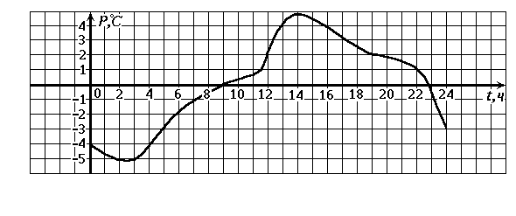

С помощью этого графика для каждого момента времени t (в часах), где 0 ≤ t ≤ 24, можно найти соответствующую температуру p (в градусах Цельсия). Например,

если t = 6, то p = −2;

если t = 12, то p = 2;

если t = 17, то p = 3;

Здесь t является независимой переменной, а p − зависимой переменной.

Пример 4. Стоимость проезда в пригородном поезде зависит от номера зоны, к которой относится станция. Эта зависимость показана в таблице (буквой n обозначен номер зоны, а буквой m − соответствующая стоимость проезда в рублях):

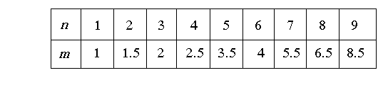

По этой таблице для каждого значения n, где n = 1, 2, ..., 9, можно найти соответствующее значение m. Так,

если n = 2, то m = 1.5;

если n = 6, то m = 4 ;

если n = 9, то m = 8.5;

В этом случае n является независимой переменной, а m − зависимой переменной.”

Обилие примеров, призванных проиллюстрировать понятие функции, объясняется тем фактом, что проводя аналогии между различными примерами, учащиеся интуитивно нащупывают суть этого понятия, строят догадку относительно функциональных зависимостей в быту и в природе, и получают ее подтверждение в последующих примерах. Второй не менее важной причиной является то, что каждый из этих примеров содержит функцию заданную одним из возможных способов. В первом примере она задана аналитически, во втором − графически, в третьем это таблица. Это не случайность, разбирая примеры вместе с учителем, дети сразу привыкают к различным способам задания функций. И когда преподаватель начнет рассказывать параграф о способах задания функций, ученикам будет гораздо легче осознать новый материал, потому что для них он не будет абсолютно новым − они уже сталкивались с этим ранее.

Далее дается само определение функции, вводятся термины аргумент и значение функции.

“В рассмотренных примерах каждому значению независимой переменной соответствует единственное значение зависимой переменной. Такую зависимость одной переменной от другой называют функциональной зависимостью или функцией.

Независимую переменную иначе называют аргументом, а о зависимой переменной говорят, что она является функцией от этого аргумента. Так, площадь квадрата является функцией от длины его стороны; путь, пройденный автомобилем с постоянной скоростью, является функцией от времени движения. Значения зависимой переменной называют значениями функции.

Все значения которые принимает независимая переменная, образуют область определения функции.”

Так на практике реализуется индуктивный подход к изучению функций в школе. Альтернативой ему служит дедуктивный подход, который, хотя и применяется реже, имеет целый ряд положительных аспектов, которые и стали причиной его применения в школе. Для этого подхода характерно первоначальное, полное и сжатое изложение учебного материала, пусть даже малопонятного при первом прочтении, и дальнейшая углубленная проработка всех примеров, терминов и определений. Такой подход к изучению функций и не только их позволяет учащимся самостоятельно попытаться проследить логические связи в излагаемом материале, резко увеличивает интенсивность мыслительной деятельности, способствует более активному и глубокому запоминанию. Вот как выглядит изложение той же темы “Понятие функции” в соответствии с дедуктивным подходом:

1. Зависимости одной переменной от другой называют функциональными зависимостями.

2. Зависимость переменной у от переменной х называют функцией, если каждому значению х соответствует единственное значение у. При этом используют запись у = f (х).

3. Переменную х называют независимой переменной или аргументом, а переменную у − зависимой переменной. Говорят, что у является функцией от х.

4. Значение у, соответствующее заданному значению х, называют значением функции.

5. Все значения, которые принимает независимая переменная, образуют область определения функции; все значения, которые принимает зависимая переменная, образуют множество значений функции.

6. Для функции f приняты обозначения: D ( f ) −область определения функции, E ( f ) − множество значений функции, f (х0) − значение функции в точке х0.

7. Если D ( f ) ⊂ R и E ( f ) ⊂ R, то функцию называют числовой.

8. Элементы множества D ( f ) также называют значениями аргумента, а соответствующие им элементы E ( f ) − значениями функции.

9. Если функция задана формулой и область определения функции не указана, то считают, что область определения состоит из всех значений независимой переменной, при которых эта формула имеет смысл.

10. Графиком функции называют множество всех точек, абсциссы которых равны значениям аргумента, а ординаты − соответствующим значениям функции.

Затем, на следующих уроках, происходит детальный разбор этого материала при активной работе учащихся. Тщательно рассматриваются все определения, прорешиваются примеры − идет усвоение нового материала.

## *§2. Применение ИКТ при обучении математике (изучение функций)*

Изучение функциональной линии в математике основной школы проходит в течение трех лет: 7, 8, 9 классы. За это время учащиеся знакомятся понятием зависимости, функциональной зависимости, видами функций, графиками и их свойствами

В курсе алгебры 7 класса впервые встречают понятие функции. Для наглядности, я использую мультимедийные презентации.

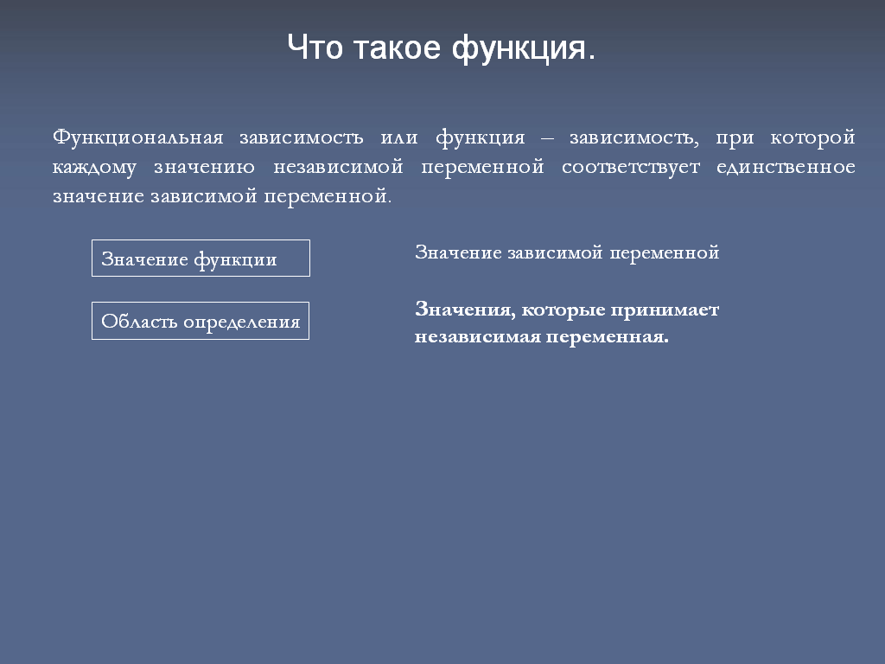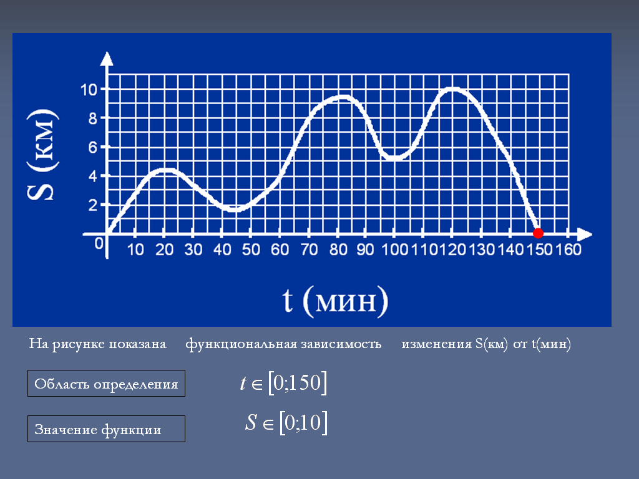

Для закрепления полученных знаний, учащимся предлагается работа на математических тренажерах, например:

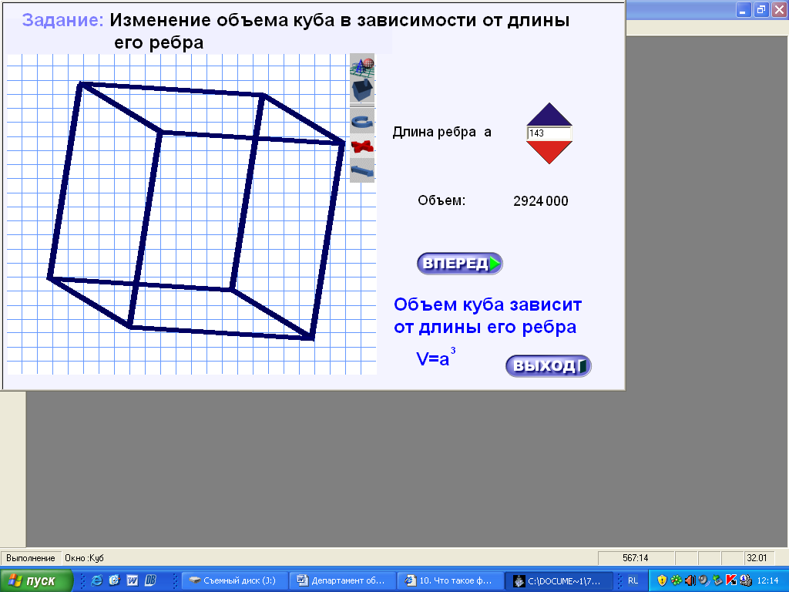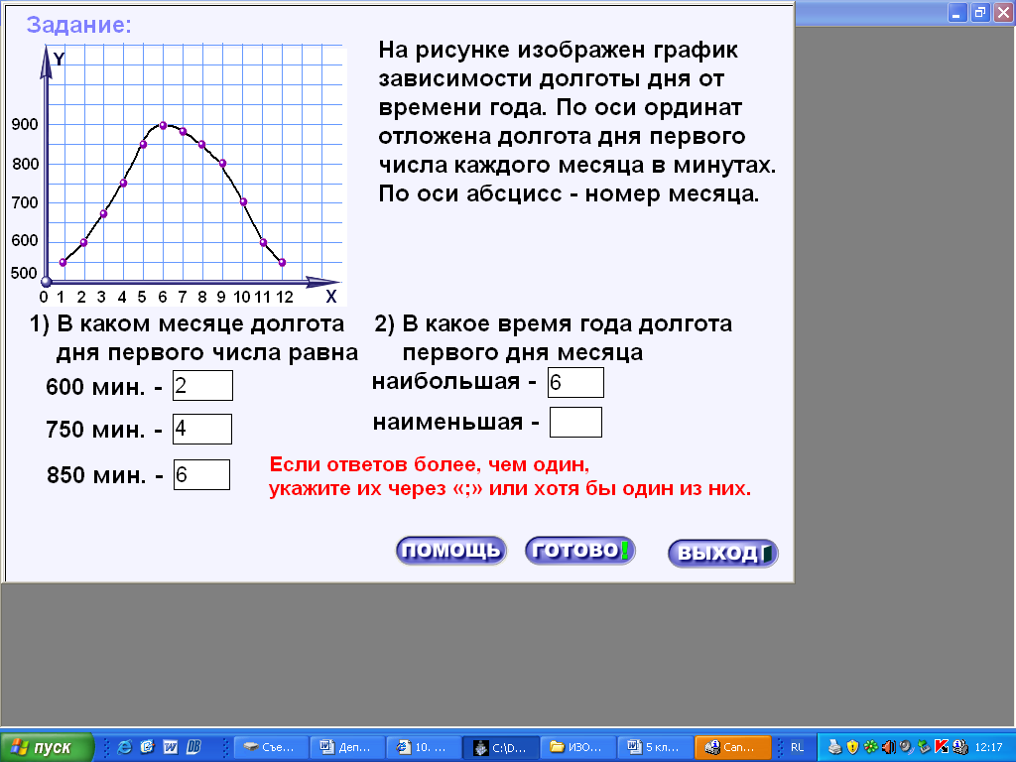

Далее обучающиеся знакомятся с линейной функцией, ее графиком и свойствами. Для объяснения и закрепления знаний учащихся, в работе я также использую мультимедейные презентации и математические тренажеры. Также использую прикладное программное обеспечение операционной системы Линукс, где учащиеся самостоятельно строят графики функции.

Презентации очень помогают учащимся наглядно воспринимать информацию. Анализируя результаты обучения с использованием презентаций, качество обучения намного выше, чем, обучая без использования ИКТ. Также использование презентаций экономит время, что способствует большей работе на развитие практических навыков.

С математическими тренажерами учащимся очень нравится работать, они решают задачи на компьютере, не используя письменных принадлежностей. Все задания представлены в виде игры. Результат демонстрируется в анимированном виде, поэтому у учащихся развивается не только навык решения задач, но и они видят результат своей работы в моделированном виде и способствует повышению интереса к изучению предмета. Помимо изучения математического материала, у учащихся развивается навык работы с компьютером, таким образом осуществляются межпредметные связи (математика-информатика)

Для осуществления контроля знаний учащихся я использую в работе интерактивные тесты. Результат выполнения теста выводится на экран сразу, после введения ответов на вопросы. Это очень удобно и экономично во времени.

# Заключение

Анализируя опыт работы в практике применения ИКТ при обучении математике, считаю, что у учащихся повышается мотивация к обучению, результативность обучения растет, даже у детей с проблемами в обучении по состоянию здоровья.

Для меня применение ИКТ – это экономия времени на уроке, разнообразие дидактического и наглядного материала, осуществление дифференциации и индивидуализации в обучении контроле знаний учащихся.

В рамках подготовки к уроку также происходит меньше временных затрат. Посредством Интернет появляются возможности апробации передового педагогического опыта, современных педагогических и математических технологий.

Но несмотря на позитивные стороны применения ИКТ в обучении, нельзя забывать и о проблемах, которые возникают: утрата зрения педагогов и снижение зрения обучающихся, пропадает интерес к книги и письму у учащихся.

# Библиографический список

1. «Конструирование современного урока математики», С.Г.Манвелов, М., Просвещение, 2002 г.
2. Алексеев В.Д., Давыдов Н.А.,. Педагогические проблемы совершенствования учебного процесса на основе использования ЭВМ. М.:, ВПА, 1988 г.
3. Андреев А.А. Обзор телекоммуникаций в образовании. Публикация в  сети ИНТЕРНЕТ на сервере Центра информатизации Минобразования ИНФОРМИКА.   http://   www.informika.ru / windows / inftecn / intertecn / listint / html
4. Андреев А.А. Применение телекоммуникаций в учебном процессе. В сб. Основы применения информационных технологий в учебном процессе Вузов. - М.: ВУ, 1995 г.
5. Андреев А.А. Средства новых информационных технологий в образовании: систематизация и тенденции развития. В сб. Основы применения информационных технологий в учебном процессе Вузов. - М.: ВУ, 1995 г. с. 43-48.
6. Андреев А.А., Барабанщиков А.В. Педагогическая модель компьютерной сети // Педагогическая информатика № 2, 1995 г., с. 75-78.
7. Андреев А.А., Меркулов В.П., Тараканов Г.В. Современные телекоммуникационные системы в образовании // Педагогическая информатика № 1, 1995 г., с. 55-63.
8. Бабанский Ю.К. Методы обучения в современной общеобразовательной школе. -М.: Просвещение, 1985.
9. Бабанский Ю.К. Оптимизация учебно-воспитательного процесса. М:,1982
10. Бабанский Ю.К. Школа в условиях информационного взрыва// Перспективы. Вопросы образования., №2, -1983.
11. Берлинер, Е.М. Microsoft Windows XP/ Е.М. Берлинер, И.Б. Глазырина, Б.Э.Глазырин.-М., 2004. – 509 с.
12. Беспалько В.П. Слагаемые педагогической технологии. М., Педагогика, 1989 г.
13. Большой словарь иностранных слов/ Сост. А. Ю. Москвин. – М.: ЗАО Издательство Центрполиграф: ООО «Полис», 2003. – 816 с.
14. Большой толковый словарь русского языка/ Гл. ред С. А. Кузнецов./ СПб.: «Норинт», 2001. – 1536 с.
15. Бордовский, Г.А. Информатика в понятиях и терминах/ Г.А. Бордовский, В.А. Извозчиков. – М: Просвещение, 1991. – с. 235
16. Виленкин, Н.Я. Математика: Учеб. для 5 кл. общеобразоват. учреждений/ Н. Я. Виленкин, В. И. Жохов, А. С. Чесноков, С. И. Шварцбург. – 6-е изд. – М.: Мнемозина, 2006. – 304 с.: ил.
17. Вульфсон Б.Л., Малькова З.А. Сравнительная педагогика. -М.: Изд-во «Институт практ.псих.» 1996, -255с.
18. Г. В. Карпов, Р. Д. Кейлина и др. Применение экранных пособий в начальной школе/ Г. В. Карпов, Р. Д. Кейлина, В.А. Романин.- государственное учебно-педагогическое издательство министерства просвещения РСФСР.-М., 1962.-200с.
19. Горвиц, Ю.М. Интерактивная доска Smart Board: до и во время уроков/ Ю.М. Горвин // Информатика и образование. – 2006. – № 2 – с. 123
20. Давыдов Н.А. Педагогика -М: ИЭП, 1997, -134с.
21. Дворецкая, А.В. Основные типы компьютерных технологий/ А.В. Дворецкая// Школьные технологии. – 2004. – № 3 – с. 201
22. Диск «Применение международных информационных технологий: применение ИКТ в учебном процессе», академия АЙТИ
23. Заварыкин, В.М. Вычислительная техника и программирование./ В.М Заварыкин, В.Г. Житомирский, М.П. Лапчик. - Свердловск, 1984. – 380 с.
24. Замятина, Е.Б. Введение в информатику/ Е.Б. Замятина, Л.Н. Лядова, Б.И. Мызникова, Н.В. Фролова. – Пермь: Пермский гос. ун-т, 2004. – с.252
25. Захаров, В.А. Информационное общество/ В.А. Захаров, М.Б. Игнатьев, Ю.Ф. Шейнин //Системы и средства информатики. –1999. - №9. – с. 4 – 7.
26. Захарова, И. Г. Информационные технологии в образовании: учебное пособие для студ. пед. учеб. заведений/ И. Г. Захарова,– М.: Издательский центр «Академия», 2003. – 192 с.
27. Иванов В.Н. Социальные технологии в современном мире. М.: Славянский диалог, 1996, 335с.
28. Кларин М.В.  Педагогическая технология в учебном процессе. Анализ зарубежного опыта.  М.: Знание, 1989.;
29. Кларин М.В.  Педагогическая технология в учебном процессе. Анализ зарубежного опыта.  М.: Знание, 1989.;
30. Коджаспирова, Г. М. Технические средства обучения и методика их использования/ Коджаспирова Г. М., Петров К. В. – Учеб. пособие для учеников высш. пед. учеб. заведений. – М.: издательский центр «Академия», 2001. – 256 с.
31. Коменский Я.А. Избр. пед. соч. М., 1955. С.238.
32. Компьютер и образование. М: АПН СССР, 1991, 117с.
33. Красношлыкова, О.Г.// Проблемы развития профессионализма педагогов и их решение в рамках муниципальной методической службы. - Информатика и образование. - 2007. - №1. – С 100-103
34. Кривошеев А.О. Разработка и использование компьютерных обучающих программ // Информационные технологии - 1996 г., № 2, с. 14-17.
35. Лебедева, И.Т. Миндоров. – Пермь: Пермский гос. ун-т, 2004. – с. 164
36. Лыскова, В. Ю. Активизация учебно-познавательной деятельности учащихся на уроках информатики в условиях учебно-информационной среды/ В. Ю. Лыскова, - Тамбов, Издательство Стиль - 1997. – 380 с.
37. Мануйлов, В.Г. Мультимедийные компоненты презентаций Power Point/ В.Г. Мануйлов// Информатика и образование. – 2005. – № 5 – с. 128
38. Материалы VIII-IX Международных Конференций "ПРИМЕHЕНИЕ НОВЫХ ТЕХНОЛОГИЙ В ОБРАЗОВАНИИ" Фонд новых технологий в образовании "Байтик" г.Троицк Московской области, 1997-98г. Internet: http://www.bytic.troitsk.ru/russian/conf.html
39. Моисеева, М.В. Современное состояние и перспективы развития мультимедиа в образовании/ Моисеева М.В.// Школьные технологии. – 1998. – № 4 – с. 128
40. Основы дидактики. Под ред. Б.П.Есипова. _М.: 1967.
41. Педагогика. Под ред. С.П. Баранова, В.А Сластенина -М.: 1986.
42. Полат, Е.С. Новые педагогические и информационные технологии в системе образования/Е.С. Полат. – М: Издательский центр «Академия». – 1999. – с.224
43. Применение новых информационных технологий в образовательном процессе/ С.П. Новиков//Педагогика. –2003. - №9. с. 25 – 28.
44. Рейн, А. Г. Информатика/ А. Г. Рейн, А. И. Сенокосов, И. А. Юнерман. – М.: Просвещение, 2003.
45. Розов, Н.Х. // Некоторые проблемы методики использования информационных технологий и компьютерных продуктов в учебном процессе средней школы/ Н.Х. Розов,– Информатика.-2005.- №6. – С 26-29
46. Розов, Н.Х. //Компьютер и учебный процесс/ Н.Х. Розов,– Математика. - 2002. - №7.
47. Рупакова, Л.О. Power Point на уроках математики в 5 классе/ Л.О. Рупакова// Информатика и образование. – 2007. – № 3 – с. 128
48. Селевко, Г. К. Современные образовательные технологии: Учебное пособие/ Г. К. Селевко,– М.: Народное образование, 1998. – 256 с.
49. Семлинев, С.В. Мультимедийный учебник по истории/ Семлинев С.В.// Школьные технологии. – 2003. – № 6 – с. 187
50. Сычева, Е. И.,. Тестовые задания по математике 5-6 классы / Е. И. Сычева, А. В. Сычев.– М.: Школьная Пресса, 2006. – 95с.
51. Темербекова, А.А. Методика преподавания математики/А.А. Темербекова. – М: Гуманит. изд. центр ВЛАДОС, 2003. – с.176
52. Тимакова, Н.И. Использование мультимедиатехнологий на уроках русского языка и литературы/ Н.И. Тимакова// Информатика и образование. – 2007. - 432 с.
53. Трифонов В.В. Очерки о педагогическом мастерстве -М: ВА им. Ф.Э.Дзержинского, 1992, с.135.
54. Уваров А.Ю Компьютерная коммуникация в учебном процессе // Педагогическая информатика, 1993, № 1.
55. Усенков, Д.Ю. Школьная доска обретает «разум»/ Д.Ю Усенков// Информатика и образование. – 2005. – № 12 – с. 96
56. Якубайтис Э.А. Информационные сети и системы -М: ФиС, 1996, с.365.

# Приложения

## *Приложение 1 «Исторический путь развития понятия «функция»*

Начиная с XVII в. одним из важнейших понятий является понятие функции. Оно сыграло и поныне играет большую роль в познании реального мира.

Идея функциональной зависимости восходит к древности, она содержится уже в первых математически выраженных соотношениях между величинами, в первых правилах действий над числами, в первых формулах для нахождения площади и объема тех или иных фигур.

Те вавилонские ученые, которые 4−5 тысяч лет назад нашли для площади S круга радиусом r формулу S=3r2 (грубо приближенную), тем самым установили, пусть и не сознательно, что площадь круга является функцией от его радиуса. Таблицы квадратов и кубов чисел, также применявшиеся вавилонянами, представляют собой задания функции.

Однако явное и вполне сознательное применение понятия функции и систематическое изучение функциональной зависимости берут свое начало в XVII в. в связи с проникновением в математику идеи переменных. В “Геометрии” Декарта и в работах Ферма, Ньютона и Лейбница понятие функции носило по существу интуитивный характер и было связано либо с геометрическими, либо с механическими представлениями: ординаты точек кривых − функции от абсцисс (х); путь и скорость − функции от времени (t) и тому подобное.

Четкого представления понятия функции в XVII в. еще не было, путь к первому такому определению проложил Декарт, который систематически рассматривал в своей “Геометрии” лишь те кривые, которые можно точно представить с помощью уравнений, притом преимущественно алгебраических. Постепенно понятие функции стало отождествляться таким образом с понятием аналитического выражения − формулы.

Слово “функция” (от латинского functio − совершение, выполнение) Лейбниц употреблял с 1673 г. в смысле роли (величина, выполняющая ту или иную функцию). Как термин в нашем смысле выражение “функция от х” стало употребляться Лейбницем и И. Бернулли; начиная с 1698 г. Лейбниц ввел также термины “переменная” и “константа” (постоянная). Для обозначения произвольной функции от х Иоганн Бернулли применял знак ϕ х, называя ϕ характеристикой функции, а также буквы х или ε; Лейбниц употреблял х1, х2 вместо современных f1(x), f2(x). Эйлер обозначал через f : х, f : (x + y) то, что мы ныне обозначаем через f (x), f (x + y). Наряду с ϕ Эйлер предлагает пользоваться и буквами Φ, Ψ и прочими. Даламбер делает шаг вперед на пути к современным обозначениям, отбрасывая эйлерово двоеточие; он пишет, например, ϕ t, ϕ (t + s).

Явное определение функции было впервые дано в 1718 г. одним из учеников и сотрудников Лейбница, выдающимся швейцарским математиком Иоганном Бернулли: “Функцией переменной величины называют количество, образованное каким угодно способом из этой переменной величины и постоянных”.

Леонард Эйлер во “Введении в анализ бесконечных” (1748) примыкает к определению своего учителя И. Бернулли, несколько уточняя его. Определение Л. Эйлера гласит: “Функция переменного количества есть аналитическое выражение, составленное каким-либо образом из этого количества и чисел или постоянных количеств”. Так понимали функцию на протяжении почти всего XVIII в. Даламбер, Лагранж и другие видные математики. Что касается Эйлера, то он не всегда придерживался этого определения; в его работах понятие функции подвергалось дальнейшему развитию в соответствии с запросами математической науки. В некоторых своих произведениях Л. Эйлер придает более широкий смысл функции, понимая ее как кривую, начертанную “свободным влечением руки”. В связи с таким взглядом Л. Эйлера на функцию между ним и его современниками, в первую очередь его постоянным соперником, крупным французским математиком Даламбером, возникла большая полемика вокруг вопроса о возможности аналитического выражения произвольной кривой и о том, какое из двух понятий (кривая или формула) следует считать более широким. Так возник знаменитый спор, связанный с исследованием колебаний струны.

В “Дифференциальном исчислении”, вышедшем в свет в 1755 г, Л. Эйлер дает общее определение функции: “Когда некоторые количества зависят от других таким образом, что при изменении последних и сами они подвергаются изменению, то первые называются функциями вторых”. “Это наименование, − продолжает далее Эйлер, − имеет чрезвычайно широкий характер; оно охватывает все способы, какими одно количество определяется с помощью других”. На основе этого определения Эйлера французский математик С. Ф. Лакруа в своем “Трактате по дифференциальному и интегральному исчислению”, опубликованном в 1797 г., смог записать следующее: “Всякое количество, значение которого зависит от одного или многих других количеств, называется функцией этих последних независимо от того, известно или нет, какие операции нужно применить, чтобы перейти от них к первому”.

Как видно из этих определений, само понятие функции фактически отождествлялось с аналитическим выражением. Новые шаги в развитии естествознания и математики в XIX в. вызвали и дальнейшее обобщение понятия функции.

Большой вклад в решение спора Эйлера, Даламбера, Д. Бернулли и других ученых XVIII в. по поводу того, что следует понимать под функцией, внес французский математик Жан Батист Жозеф Фурье (1768-1830), занимавшийся в основном математической физикой. В представленных им в Парижскую Академию наук в 1807 и 1811 гг., работах по теории распространения тепла в твердом теле Фурье привел и первые примеры функций, которые заданы на различных участках различными аналитическими выражениями.

Из трудов Фурье явствовало, что любая кривая независимо от того, из скольких и каких разнородных частей она составлена, может быть представлена в виде единого аналитического выражения и что имеются также прерывные кривые, изображаемые аналитическим выражением. В своем “Курсе алгебраического анализа”, опубликованном в 1821 г., французский математик О. Коши обосновал выводы Фурье. Таким образом, на известном этапе развития физики и математики стало ясно, что приходится пользоваться и такими функциями, для определения которых очень сложно или даже невозможно ограничиться одним лишь аналитическим аппаратом. Последний стал тормозить требуемое математикой и естествознанием расширение понятия функции.

В 1834 г. в работе “Об исчезании тригонометрических строк” Н. И. Лобачевский, развивая вышеупомянутое эйлеровское определение функции в 1755 г., писал: “Общее понятие требует, чтобы функцией от х называть число, которое дается для каждого х и вместе с х постепенно изменяется. Значение функции может быть дано или аналитическим выражением, или условием, которое подает средство испытывать все числа и выбирать одно из них; или, наконец, зависимость может существовать и оставаться неизвестной... Обширный взгляд теории допускает существование зависимости только в том смысле, чтобы числа, одни с другими в связи, принимать как бы данными вместе”.

Еще до Лобачевского аналогичная точка зрения на понятие функции была высказана чешским математиком Б. Больцано. В 1837 г. немецкий математик П. Лежен-Дирихле так сформулировал общее определение понятия функции: “у есть функция переменной х (на отрезке a ≤ х ≤ b), если каждому значению х (на этом отрезке) соответствует совершенно определенное значение у, причем безразлично, каким образом установлено это соответствие − аналитической формулой, графиком, таблицей либо даже просто словами”.

Таким образом, примерно в середине XIX в. после длительной борьбы мнений понятие функции освободилось от уз аналитического выражения, от единовластия математической формулы. Главный упор в новом общем определении понятия функции делается на идею соответствия.

Во второй половине XIX в. после создания теории множеств в понятие функции, помимо идеи соответствия, была включена и идея множества. Таким образом, в полном своем объеме общее определение понятия функции формулируется следующим образом: если каждому элементу х множества А поставлен в соответствие некоторый определенный элемент у множества В, то говорят, что на множестве А задана функция у = f (х), или что множество А отображено на множество В. В первом случае элементы х множества А называют значениями аргумента, а элементы у множества В − значениями функции; во втором случае х − прообразы, у − образы. В современном смысле рассматривают функции, определенные для множества значений х, которые, возможно, и не заполняют отрезка a ≤ x ≤ b, о котором говорится в определении Дирихле. Достаточно указать, например, на функцию-факториал y = n !, заданную на множестве натуральных чисел. Общее понятие функции применимо, конечно, не только к величинам и числам, но и к другим математическим объектам, например к геометрическим фигурам. При любом геометрическом преобразовании (отображении) мы имеем дело с функцией.

Общее определение функций по Дирихле сформировалось после длившихся целый век дискуссий в результате значительных открытий в физике и математике в XVIII и первой половине XIX в. Дальнейшее развитие математической науки в XIX в. основывалось на этом определении, ставшим классическим. Но уже с самого начала XX в. это определение стало вызывать некоторые сомнения среди части математиков. Еще важнее была критика физиков, натолкнувшихся на явления, потребовавшие более широкого взгляда на функцию. Необходимость дальнейшего расширения понятия функции стала особенно острой после выхода в свет в 1930 г. книги “Основы квантовой механики” Поля Дирака, крупнейшего английского физика, одного из основателя квантовой механики. Дирак ввел так называемую дельта-функцию, которая выходит далеко за рамки классического определения функции. В связи с этим советский математик Н. М. Гюнтер и другие ученые опубликовали в 30−40-х годах нашего столетия работы, в которых неизвестными являются не функции точки, а “функции области”, что лучше соответствует физической сущности явлений.

В общем виде понятие обобщенной функции было введено французом Лораном Шварцем. В 1936 г. 28-летний советский математик и механик Сергей Львович Соболев первым рассмотрел частный случай обобщенной функции, включающей и дельта-функцию, и применил созданную теорию к решению ряда задач математической физики. Важный вклад в развитие теории обобщенных функций внесли ученики и последователи Л. Шварца − И. М. Гельфанд, Г. Е. Шилов и другие.

Прослеживая исторический путь развития понятия функции невольно приходишь к мысли о том, что эволюция еще далеко не закончена и, вероятно, никогда не закончится, как никогда не закончится и эволюция математики в целом. Новые открытия и запросы естествознания и других наук приведут к новым расширениям понятия функции и других математических понятий. Математика − незавершенная наука, она развивалась на протяжении тысячелетий, развивается в нашу эпоху и будет развиваться в дальнейшем.

## *Приложение 2. Методика изучения линейной, квадратной и кубической функции в VII классе.*

Большинство изучаемых в школьной математике функций образует классы, обладающие общностью аналитического способа задания функции из него, сходными особенностями графиков, областей применения. Освоение индивидуально заданной функции происходит в сопоставлении черт, специфических для неё, с общим представлением о функции непосредственно, без выделения промежуточных звеньев. Однако длительность периода независимого рассмотрения каждой функции незначительна; в курсе алгебры вслед за введением понятия о функции сразу рассматривается первый класс – линейные функции. Для функций, входящих в класс, изучение происходит по более сложной схеме, поскольку в нём выделяются новые аспекты: изучение данной функции как члена класса и изучение свойств всего класса на примере «типичной» функции этого класса.

Типичный и одновременно важнейший для математики класс функций — линейные функции, которые мы рассмотрим с точки зрения изучения характерных для этого класса свойств и представлений, формируемых в курсе алгебры.

Первоначальное представление о линейной функции выделяется из рассмотрения задачи, обычно связанной с равномерным прямолинейным движением, а также при построении графика некоторой линейной функции. Рассмотрим второй из этих источников. Основная мысль, которую мы попытаемся обосновать, состоит в том, что рассмотрение графика отдельно взятой линейной функции не может привести к формированию представлений об основных свойствах графиков всех линейных функций.

Для этого рассмотрим два наиболее широко распространенных в начале изучения темы приема построения графиков линейной функции.

Первый способ. Использование «загущения» точек на графике. Предполагается следующая последовательность действий по этому приему:

а) нанесение нескольких точек;

б) наблюдение — все построенные точки расположены на одной прямой; проведение этой прямой;

в) проверка: берем произвольное значение аргумента и вычисляем по нему значение функции; наносим точку на координатную плоскость — она принадлежит построенной прямой. Отсюда делается вывод о графике данной линейной функции.

Этот способ безусловно может привести к пониманию того, что график и любой линейной функции — прямая, т. е. к выделению некоторого общего свойства класса линейных функций. Однако последовательное проведение приема требует большого времени и не может быть проделано более нескольких раз. Поэтому общее свойство будет при этом формироваться на основе изолированных примеров.

Второй способ. По двум точкам. Этот способ уже предполагает знание соответствующего свойства графиков линейных функций. Выявления новых свойств здесь не происходит, поскольку внимание, как и при первом способе, сосредоточивается на конкретной функции из класса. Заметим, что в обучении происходит последовательная смена этих способов: когда общее свойство графиков усвоено (при рассмотрении первого способа), начинают применять второй — он экономнее и обоснован геометрически, поскольку через две точки проходит одна и только одна прямая.

Для того чтобы изучить класс линейных функций в совокупности его общих свойств, необходимо поставить новую для учащихся познавательную задачу: исследовать класс функций у=kх+b в зависимости от параметров, установить геометрический смысл параметров. Эта задача возникает сразу же вслед за введением понятия функции. Наиболее естественный прием, который может быть применен, состоит в рассмотрении одновременно нескольких функций, у которых один из параметров изменяется, а другой остается постоянным. Простейшая система, реализующая этот прием, состоит из четырех заданий с их последующим анализом и установлением связей между ними.

Пример 5. Постройте графики функций:

у=0,5x; y=0,5x+0,5; y=1,5x; у=1,5x+0,5.

Основная часть работы начинается после построения графиков. Их нужно сравнить, обращая внимание на особенности графиков в зависимости от числовых значений коэффициентов. Опишем, например, методику выяснения геометрического смысла коэффициентов при переменной.



Следует обратить внимание на то, что графики (а) и (б) образуют с осью абсцисс одинаковые углы, это же имеет место и для графиков (в) и (г). Кроме того, графики (а) и (б) образуют с осью абсцисс меньшие углы, чем (в) и (г). С другой стороны, коэффициенты при переменной в формуле для первой и второй функций одинаковы и меньше, чем соответствующие коэффициенты у третьей и четвертой функций. Можно после этого сформулировать вывод о зависимости рассмотренного угла от коэффициента, ввести термин «угловой коэффициент» и привести несколько закрепляющих упражнений.

Значительные трудности представляет случай отрицательных значений углового коэффициента; для него требуется отдельная работа, построенная аналогичным образом.

Приведём пример закрепляющего упражнения: на одном и том же чертеже изображены графики функций у =3x+2; у=3/4x+2.

Построить на этом же чертеже графики функций у = 3х—1;

у = 3/4х — 1; объяснить построение.

Если параметры, определяющие класс функций, имеют ясный геометрический смысл, то описанный прием изучения дает достаточно полное представление об этом классе. Однако в школьном курсе алгебры рассматриваются и такие классы, при изучении которых оказывается необходимым использовать и другие приемы.

Например, к изучению класса квадратичных функций привлекается прием, основанный на преобразовании выражения, задающего функцию, к виду а (х — b)2 + с, использовании геометрических преобразований для построения графика произвольной квадратичной функции из параболы стандартного положения — графика функции у=ах2, а≠0.

Остановимся на этом классе функций подробнее. Квадратичная функция вводится и изучается в тесной связи с квадратными уравнениями и неравенствами.

Первой из этого класса функций, в значительной степени еще вне изучения собственного класса, рассматривается функция у=х2. Свойства этой функции во многом отличаются от рассмотренного ранее случая линейных функций. Прежде всего, эта функция немонотонна; только на этом этапе у учащихся появляется пример функции, отличной от линейных, которые монотонны на всей области определения. Чтобы подчеркнуть указанное отличие, полезно предложить учащимся следующее задание: функция задана формулой у=х2 на промежутке -2≤х≤3. Найти множество значений этой функции. Перенося свойство монотонности с класса линейных функций на функцию у=х2, учащиеся часто делают ошибку, приводя ответ: промежуток 4≤x≤9. Эта ошибка для своего устранения требует рассмотрения графика функции у=х2.

Другое отличие состоит в том, что характер изменения значений функции у=х2 неравномерный: на одних участках она растет быстрее, на других — медленнее. Эта особенность выявляется при построении графика, причем целесообразно рассмотреть два графика: один — в крупном масштабе на промежутке,. -1≤x≤1, другой—в мелком масштабе на промежутке, например, -3≤х≤3. Построение можно вести описанным выше методом загущения. Важно отметить свойство параболы - симметричность относительно оси абсцисс; в дальнейшем это свойство приведет к рассмотрению класса четных функций, причем именно функция у = х2 будет ведущим примером функции этого класса.

Наиболее существенное применение, эта функция имеет при рассмотрении понятия иррационального числа. Первый пример иррационального числа (-√2) может быть введен различными способами, но независимо от этого необходимо объяснить его связь с графическим методом решения уравнения х2=2.

Изучение класса квадратичных функций начинается с изучения функций вида у=ах2; при этом выясняется геометрический смысл коэффициента а. Далее вводится более широкий класс функций, имеющий вид у=ах2+с. И здесь также коэффициент с получает ясную геометрическую интерпретацию, подойти к которой можно либо явно используя понятие параллельного переноса вдоль оси ординат, либо независимым рассуждением.

Пример 6. Задан график функции у=х2. Построить на этом чертеже график функции у=х2+1.

Заметим, что при заданном значении аргумента хо (рассматриваются, конечно, конкретные значения) значения функции у=х2+1 на одно и то же число, равное 1, больше значений функции у=х2. Поэтому для построения соответствующей точки на графике второй функции достаточно поднять на 1 точку графика первой функции с абсциссой Хо. Следовательно, чтобы построить весь график второй функции, нужно поднять на 1 график первой.

Это рассуждение хорошо усваивается учащимися, целесообразно применить его и при изучении класса линейных функций. В дальнейшем при обобщении свойств графиков его можно сформулировать так: «Чтобы построить график функции у=f(x)+с по известному графику функции у=f(х), можно произвести параллельный перенос второго графика на с единиц вдоль оси ординат».

После этой подготовки, казалось бы, можно приступить к изучению графиков произвольных квадратичных функций. Но здесь возникает трудность: коэффициент при первой степени неизвестного не имеет для квадратичной функции у=ах2+bх+с достаточно простого геометрического смысла. Именно поэтому приходится идти обходным путем, следуя тем же преобразованиям, которые производились при выводе формулы решения квадратного уравнения, и вводить в рассмотрение новый подкласс квадратичных функций вида у=а(х-b)2. Объяснения при построении графиков здесь в целом могут быть такими же, как при рассмотрении функций вида у=x2+с, однако усваивается предлагаемый способ здесь с большим трудом, поэтому требуется достаточное количество упражнений для закрепления. После таких приготовлений построение графика, а также изучение его свойств происходят без принципиальных затруднений.

Отметим здесь один частный, но полезный прием, который состоит в использовании системы заданий, имеющих цель — дать представление о тех или иных чертах данной функции или целого класса без указания точного значения величин, связанных с рассматриваемым вопросом. Этот прием можно назвать качественным или оценочным исследованием функции. Приведем два примера, связанные с изучением квадратичных функций.

Пример 7. На рисунке изображены графики функций у=х2 и у= —0,5х2. Как относительна них пройдет график функции y=0,5х2; -2х2; Зх2? Это задание не предполагает «точного» построения искомого графика; достаточно лишь указание на область, где он расположен, или его эскизное построение.

Пример 8. На рисунке изображен график функции у=х2+1, —2<х<2. Пользуясь этим чертежом, изобразить от руки график функции у=х2+ 0,3. Проверить правильность сделанного эскиза: вычислить значения функции у = х2 при х=±0,5; ±1,5 и отметить точки графика. Каким преобразованием можно перевести график функции

у=х2-1 в график функции у=х2?



Цель задания — согласовать зрительный образ графика, его геометрические свойства и формулу. График функции у = x2 + 0,3 симметричен относительно оси ординат, значит, рисунок не должен быть скошенным. Его симметричность подчеркивается симметричным расположением «пробных» значений аргумента. Положение точек на чертеже должно выправить распространенную неточность в изображении графиков квадратичных функций: нарисованные от руки ветви параболы, как правило, расположены гораздо шире, чем должны быть. Поэтому пробные точки (их ординаты вычисляются по условию, а не ищутся по чертежу) попадают в полосу между изображенными линиями. То, что графики сближаются по мере удаления от начала координат, требует пояснений, которые можно сделать при обсуждении.

К изучению класса кубических функций привлекается прием, аналогичный изучению квадратичных функций, основанный на использовании геометрических преобразований для построения графика произвольной кубической функции из кубической параболы стандартного положения — графика функции у=ах³, а≠0.

Как и в случае с квадратичной функцией у=х² видим , что характер изменения значений функции у=х³ неравномерный: на одних участках она растет быстрее, на других — медленнее. Эта особенность выявляется при построении графика, причем целесообразно рассмотреть два графика: один — в крупном масштабе на промежутке,. -1≤x≤1, другой—в мелком масштабе на промежутке, например, -2≤х≤2. Построение можно вести описанным выше методом загущения. Важно отметить свойство кубической параболы - симметричность её графика относительно начала координат.



Далее вводится более широкий класс функций, имеющий вид у=ах3+с. И здесь также коэффициент с получает ясную геометрическую интерпретацию, подойти к которой можно либо явно используя понятие параллельного переноса вдоль оси ординат, либо независимым рассуждением.

Пример 9. Задан график функции у=х³. Построить на этом чертеже график функции у=х³-2.

Здесь также можно поступить по аналогии с рассмотренными примерами при рассмотрении квадратичной функции.

Далее необходимо подвести учащихся к основным свойствам функции y=x3:

Область определения - вся числовая прямая;

y=x3 -нечетная функция;

Функция возрастает на всей числовой прямой.

**Методика введения понятия обратной функции и функции вида y=√¯х в VIII классе**

Понятие обратной функции не имеет аналогов, поэтому приходится вводить их посредством явного определения. Роль обратной функции велика. Использование обратной функции необходимо для введения большого количества классов основных элементарных функций: корня k-й степени, логарифмической , обратных тригонометрических функций. При изучении обратной функции выясняется зависимость ее монотонности от монотонности исходной функции – это необходимо для того, чтобы обосновать существование обратной функции и подробно рассматривать взаимное расположение графиков данной и обратной функций.

Преподаватель может подвести учащихся к понятию обратной функции, поставив новую для учащихся познавательную задачу. На основе усвоенного учениками важного представления, входящего в понятие функции,— однозначности соответствия аргумента и определенного по нему значения функции провести следующее рассуждение:

«Каждому допустимому значению переменной x равенство y=f(x) ставит в соответствие вполне определенное значение переменной величины y. Однако в некоторых случаях соотношение y=f(x) можно рассматривать и как такое равенство, которое каждому допустимому значению переменной величины y ставит в соответствие вполне определённое значение переменной величины x.» Далее следует пояснение данного сопоставления на примере.

Пример 10. Равенство y=2x-1 каждому значению y ставит в соответствии следующее значение x: x=(y+1)/2. например при у=1 х=1; при у=2 х=1,5; при у=3 х=2 и так далее. Поэтому можно сказать что равенство y=2x-1 определяет х как некоторую функцию переменной величины у. В явном виде эта функция записывается таким образом: : x=(y+1)/2.

«Если в каждом случае обозначить независимую переменную буквой х, а зависимую переменную буквой у, то получим формулы:

y=f(x), и х=φ(у) во второй формуле у выступает в качестве аргумента, а х – в роли функции. Переписав в привычном виде мы получим у=φ(х).

Определенная таким образом функция у=φ(х) называется обратной по отношению к функции y=f(x).

Если функция y=f(x) определена и возрастает (убывает) на промежутке Х и областью ее значений является промежуток Y, то у нее существует обратная функция, причем обратная функция определена и возрастает(убывает) на Y.

Таким образом, чтобы построить график функции, обратной к функции y=f(x), надо график функции y=f(x) подвергнуть преобразованию симметрии относительно прямой y=x.»

Методика введения понятия функции вида y=√¯х основана на на аналогичном примере:

Пример 11. Пусть длина стороны квадрата равна а см, а его площадь S cм². Каждому, значению стороны квадрата а соответствует единственное значение его площади S. Зависимость площади квадрата от его стороны выражается формулой S=a², где a>0. Наоборот, для каждого значения площади квадрата S можно указать соответствующее ему единственное значение стороны а. Зависимость стороны квадрата от eго площади выражается формулой a=√¯S Формулами S=a², где a>0, a=√¯S задаются функциональные зависимости между одними и теми же переменными, однако в первом случае независимой переменной является сторона квадрата a, а во втором — площадь S.

Если в каждом случае обозначить независимую переменную буквой х, а зависимую переменную буквой у, то получим формулы:



у=х² , где х>0, и у=√¯х.

Построим график известной учащимся функции у=х² и предложить им составить таблицу значений функции у=√¯х.

|  |  |  |  |  |  |  |  |  |
| --- | --- | --- | --- | --- | --- | --- | --- | --- |
| Х | 0 | 0,5 | 1 | 2 | 3 | 4 | 5 | 6 |
| У | 0 | 0,7 | 1 | 1,4 | 1,7 | 2 | 2,2 | 2,4 |

По точкам таблицы построить график функции у=√¯х и затем предложить сформулировать некоторые свойства функции.

Подвести учащихся к понятию симметричности графиков относительно

прямой у=х.

Для закрепления темы найти по графику значения аргумента по функции и наоборот.

Пример 12. Пользуясь графиком найдите:

а) значение √¯х при х=0,5; 5,5; 8,4;

б) значение х, которому соответствует √¯х =1,2; 1,7; 2,5.

## *Приложение 3. Фрагмент урока «Вычисление значений функции по формуле»*

Объяснение нового материала:

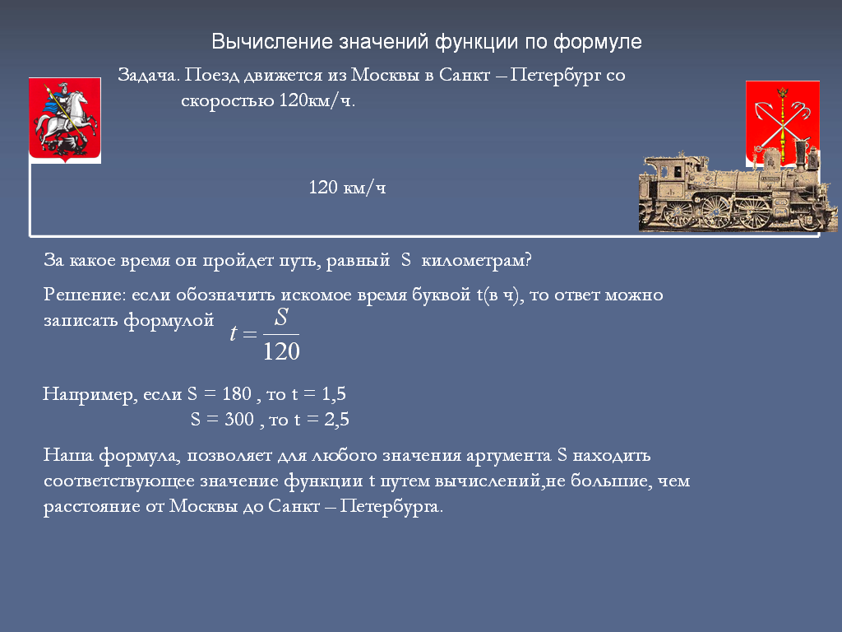

1. Постановка задачи (текстовая задача, основанная на ранее изученном материале, не вызывающая затруднений)
2. Создание проблемной ситуации (Какое отношение имеет эта задача к функциональной линии?).
3. Решение задачи (подробное решение).
4. Подведение к новому материалу, путем изменения условий задачи (изменение числовых данных).
5. Составление функциональной зависимости на основе условия задачи. Нахождение различных значений функции к конкретной задаче.
6. Таким образом происходит освоение функциональной зависимости (зависимые и независимые переменные).

## *Приложение 4. Фрагмент урока «Вычисление значений функции по формуле (контроль знаний)»*

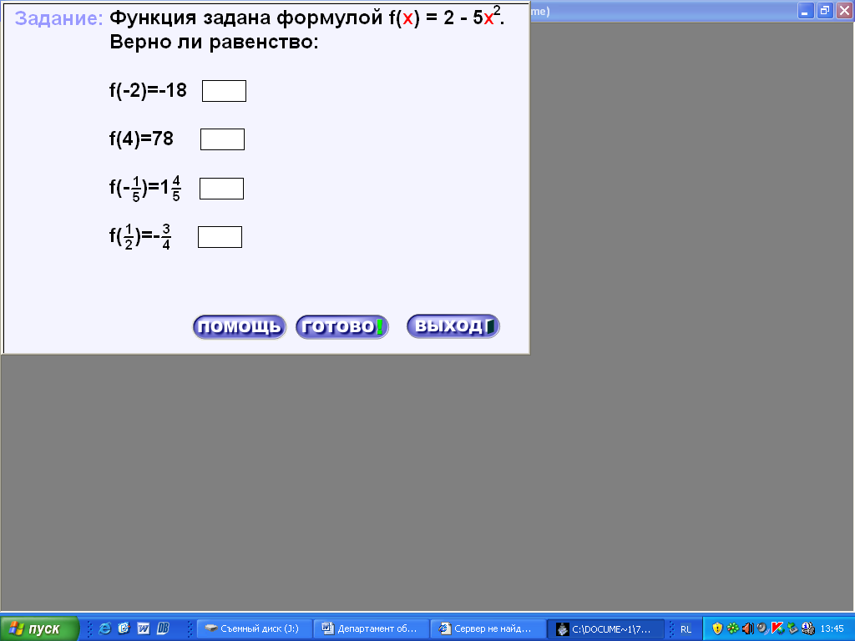

На математическом компьютерном тренажере учащимся предлагается вычислить значение функции по формуле и сравнить с данным значением (ответ на вопрос: «Верно ли равенство»).

## *Приложение 5. Фрагмент урока «Алгоритм построения графика квадратичной функции»*

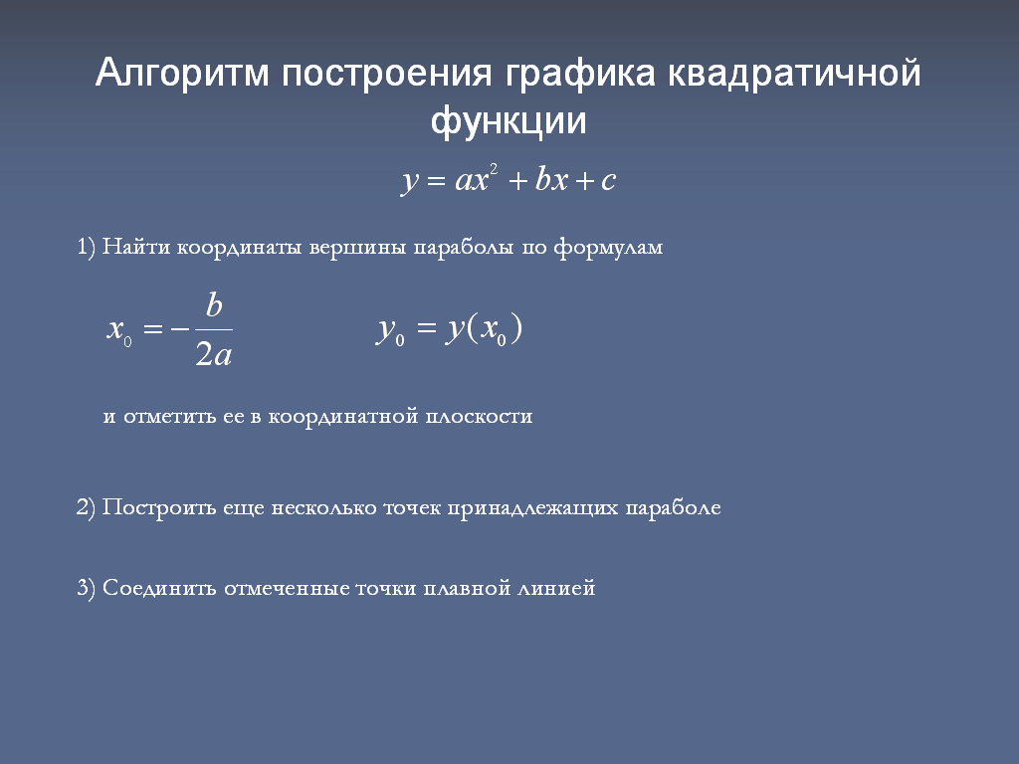

Объяснение нового материала:

Объяснение ведется с опорой на алгоритм построения, необходимый для запоминания.

Учащимся предлагается построить график конкретной функции (по алгоритму) y=x2+2x+2

1. Вычисление координат вершины параболы:

 

1. Вычисление координат других двух точек:

 

 

3. Соединив точки плавной линией, получили график квадратичной функции

